LỜI CHÚC 20/11 THEO MÔN HỌC

1. Lời chúc 20/11 môn Văn
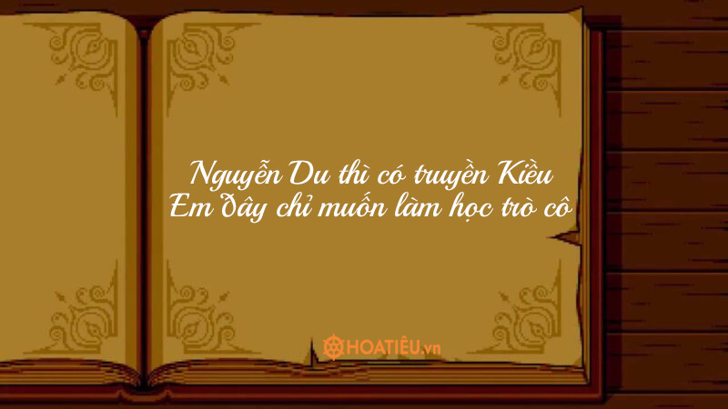Lời chúc 20/11 môn Văn
Lời chúc thầy cô theo kiểu môn văn: Chí Phèo nhờ bát cháo hành của Thị Nở mà tỉnh ngộ, còn những đứa học trò nghịch ngợm như chúng em nhờ có các bài giảng của thầy cô mà trưởng thành. Nhân ngày Nhà giáo Việt Nam 20.11 chúng em chúc cô/ thầy mãi mãi hạnh phúc.
Lời chúc thầy cô ngọt ngào: Tuy em không giỏi văn, nhưng để viết về thầy cô thì 5 trang giấy cũng không đủ.
Lời chúc thầy cô ấn tượng theo môn văn:
Nguyễn Du thì có truyện Kiều
Em đây chỉ muốn làm học trò cô
Lời chúc 20/11 môn văn hài hước:
Em yêu cô như em yêu đất nước
Vất vả đau thương tươi thắm vô ngần
Em nhớ cô mỗi bước đường em bước
Mỗi tối em nằm mỗi miếng em ăn.
Câu chúc 20/11 cảm động môn văn: “Người lái đò sông Đà đã phải vượt qua bao nhiêu thác ghềnh thì các thầy cô cũng không ngại khó khăn để đưa chúng em có được kiến thức như ngày hôm nay. Nhân ngày Hiến chương Nhà giáo Việt Nam 20/11, chúng em xin gửi ngàn lời tri ân tới các thầy cô và mong thầy cô luôn giữ gìn sức khỏe để tiếp tục sự nghiệp chở con thuyền đầy tri thức qua sông.”
Lời chúc 20/11 môn văn sâu sắc: Nếu phải trả lời câu hỏi Thành công bắt nguồn từ đâu? thì em có thể dễ dàng đáp lại rằng “Là thầy/ cô – người đã truyền lửa tri thức, hành trang và kiến thức để chúng em bước vào đời."

2. Lời chúc 20/11 môn Toán
Lời chúc 20/11 tặng thầy cô cực chất: Người ta hỏi em “vô cực là gì?” Em nói rằng đó là tình cảm của em dành cho cô/ thầy và là tình cảm của cô dành cho chúng em. Em chúc cô/ thầy ngày 20/11 thật vui và ý nghĩa.
Lời chúc 20/11 tặng thầy cô dạy toán: Em rất thích hình tròn, vì nó chẳng có điểm đầu điểm cuối. Nó cũng như tình cảm thầy/ cô dành tặng cho chúng em chẳng bao giờ kết thúc. Chúng em kính chúc thầy/ cô mãi mạnh khỏe và đón ngày Nhà giáo Việt Nam 20.11 thật ý nghĩa.
Lời chúc 20/11 siêu lầy: Dù cuộc đời có rắc rối như hình không gian, phức tạp như hình học phẳng, rối não như bất đẳng thức thì tình yêu em dành cho thầy cô vẫn là con số lớn nhất.
Mong thầy cô cho em điểm bằng căn bậc 2 của số tròn trăm bé nhất.

3. Lời chúc 20/11 môn Tiếng Anh
Lời chúc thầy cô môn tiếng Anh: Với chúng em, cô chính là FAMILY. Bởi vì kết thúc của FAMILY là ILY, nghĩa là I LOVE YOU. Cô không chỉ là người cô mà còn là người mẹ mà chúng em yên mến. Chúc cô ngày 20/11 và những ngày sau đó luôn vui vẻ, hạnh phúc nhé cô.
Lời chúc 20/11 bằng tiếng Anh: Thank you for giving me the tools to dream big and to reach success. Happy Teachers’ Day!

4. Lời chúc 20/11 môn Hóa
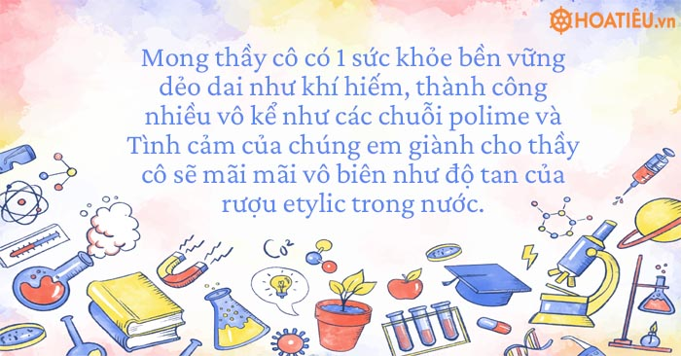Lời chúc 20/11 dành cho thầy cô môn Hóa
Lời chúc 20/11 môn hóa ý nghĩa: Axit và Bazơ làm đổi màu quỳ tím. Còn sự tận tâm và tri thức của cô đã làm thay đổi cuộc đời chúng em. Cảm ơn cô vì tất cả những điều tuyệt vời cô đã làm. Chúng em chúc cô 20/11 vui vẻ.
Lời chúc 20/11 môn hóa: Mong thầy cô có 1 sức khỏe bền vững dẻo dai như khí hiếm, thành công nhiều vô kể như các chuỗi polime và Tình cảm của chúng em dành cho thầy cô sẽ mãi mãi vô biên như độ tan của rượu etylic trong nước.
Lời chúc thầy cô môn hóa hài hước: Chúc cô hay cười như hít phải N2O, bay bổng như H2, thăng hoa như I2, bản lĩnh như N2, hiền hòa như H2O và cho em điểm bằng số e của Ne.
Lời chúc 20/11 môn hóa của tập thể: Nhân ngày nhà giáo Việt Nam 20/11, tập thể lớp chúng em xin gửi ngàn lời chúc tốt đẹp đến thầy cô. Chúc thầy cô luôn vui vẻ và thành công trên con đường sự nghiệp. Chúng em yêu cô như H2SO4 đậm đặc háo nước. Chúng em như phenolphtalein không màu mà gặp cô là bazo nên chúng em luôn đầy sắc hồng. Cô lúc nào cũng nồng nhiệt như sắt cháy trong oxi. Đôi lúc cô cứ như axit nitric, rất giận dữ với những bạn không thuộc bài nhưng rồi lại bay hơi, hiền hậu trở lại. Tụi em quý cô lắm!

5. Lời chúc 20/11 môn Địa lý
Trên Trái Đất có 7 tỉ người, 193 quốc gia, và em bỏ qua tất cả để gửi lời chúc tới cô, người em yêu quý có một ngày 20/11 vui vẻ.

6. Lời chúc 20/11 môn Sinh
Lời chúc thầy cô môn sinh cực chất: Em và cô gặp nhau như A gặp T, như G gặp X, tạo thành phân tử ADN bền vững nhờ liên kết hidro. Những bài học cô dạy chúng em nhiều và đa dạng như các bộ ba axit amin vậy. Chúc cô ngày 20/11 xinh đẹp như vẻ đẹp NST, tinh tế như cấu tạo ADN. Mong rằng chúng em sẽ nhận được số điểm như số cặp nuclêôtít trong 1 chu kì xoắn của ''đại phân tử'' ADN.

7. Lời chúc 20/11 môn Lịch sử
Lời chúc thầy cô môn sử cảm động: Lịch sử là những ngày đã qua và không thể thay đổi. Kỉ niệm giữa cô trò rồi sẽ thành quá khứ, nhưng tình cảm chúng em dành cho cô không bao giờ đổi thay. Cô mãi mãi là người mà chúng em luôn biết ơn và yêu quý.
Lời chúc 20/11 môn Lịch sử: Hơn 2 ngàn năm qua, dân tộc ta đã đứng vững trước những khó khăn thử thách Nhân ngày 20 tháng 11, em chúc cô cũng luôn vững bước trước mọi khó khăn như các thế hệ cha anh đi trước đã làm.

8. Lời chúc 20/11 môn Vật lý
Lời chúc 20/11 môn lý đơn giản: Em chúc cô có một nhan sắc tồn tại với thời gian như định luật vạn vật hấp dẫn.
Lời chúc thầy cô môn vật lý:
Chúc thầy cô luôn hấp dẫn người xung quanh như trái đất
Sức khỏe dồi dào như trọng lực
Cuộc đời luôn tìm được vị trí cân bằng như lò xo.
Lời chúc 20/11 môn lý tình cảm: Thiếu thầy, cuộc sống của chúng em như không trọng lực. Chúc thầy một ngày 20/11 ý nghĩa và luôn dồi dào sức khoẻ, ngập tràn niềm vui và hạnh phúc để dìu dắt chúng em trên con đường phía trước.
Lời chúc 20/11 môn lý hài hước: Cuộc đời em rất vội vã với những lý lẽ bao quanh. Có lẽ nhờ có Newton tìm ra lực hấp dần mà em thấy lời thầy/cô dạy ngày càng hấp dẫn hơn. 20/11 chúc thầy cô luôn luôn sống mãi như nam châm vĩnh cửu, tươi cười như từ trường và cho em điểm số như gia tốc trọng trường làm tròn ạ!

9. Lời chúc 20/11 môn Tin
Cho dù cuộc sống rắc rối như pascal, đau não như windows 10, lừ đừ như virus thì em cũng chúc cho thầy cô luôn có sức khoẻ như intel core i9 9900K

10. Lời chúc 20/11 môn Thể dục
Lời chúc 20/11 môn Thể dục
Lời chúc thầy cô môn thể dục: 20/11 này, em chúc thầy:
Thăng tiến như môn nhảy cao
Bền bỉ như môn chạy bền
Tiến xa như môn nhảy xa
Và đầu tư đâu trúng đó như ném bóng rổ ạ.
Lời chúc 20/11 môn thể dục: Dù tốc độ chạy của em có nhanh thể nào cũng không thể đuổi kịp công ơn dạy dỗ của thầy cô. Cảm ơn thầy cô, những tấm gương mà chúng em cố gắng luôn theo đuổi.

